Техническое задание на выполнение инженерных изысканий

№  п/п | Перечень основных данных и требований | Содержание основных данных и требований
 | Объект строительства | Многофункциональный морской терминал «Саржа». Универсальный терминал. Причал №10 с прилегающей площадкой.
 | Месторасположение объект строительства | Площадка строительства: Многофункциональный морской терминал «Саржа» в порту Курык (ММТ Саржа).  Адрес: Республика Казахстан, Мангистауская область, Каракиянский район, село Курык, местность Сарша.  Географическое положение: северное побережье залива Александра Бековича-Черкасского Каспийского моря, приблизительно в 17 км западнее села Курык
 | Данные о заказчике | Частные инвестиции
 | Вид строительства | Новое строительство
 | Стадийность проектирования | Рабочий проект
 | Характеристика проектируемых предприятий | Назначение – морской терминал по приемке, обработке, хранению и перевалке генеральных, контейнерных и негабаритных грузов морским, железнодорожным и автомобильным транспортом.  Уровень ответственности зданий и сооружений – II.  Предварительные характеристики основных объектов строительства приведены в таблице 1 настоящего технического задания.  Проектируемое гидротехническое сооружения включает свайный морской причал и прилегающую площадку с жестким покрытием. Инженерно-геологические изыскания должны обеспечить получение исходных данных, необходимых для расчета свайных фундаментов, оснований подкрановых путей, железнодорожной инфраструктуры, покрытий площадок и разработки конструктивных решений.
 | Цели и виды инженерных изысканий | Инженерно-геологические изыскания для разработки рабочего проекта.
 | Перечень нормативных документов, в соответствии с требованиями которых необходимо выполнять инженерные изыскания | СП РК 1.02-105-2014 Инженерные изыскания для строительства. Основные положения.  СП РК 1.02-102-2014 Инженерно-геологические изыскания для строительства.  СН РК 3.04-03-2023 Основания гидротехнических сооружений.  СП РК 3.04-103-2014 Основания гидротехнических сооружений.  Иные законодательные и нормативные акты Республики Казахстан, регулирующие деятельность в области производства инженерных изысканий для строительства.
 | Данные о границах и площадях изысканий | Границы участка и проектируемых сооружений принять в соответствии со схемой в настоящем техническом задании.
 | Требования к изысканиям | В составе инженерно-геологических изыскания выполнить сбор и обработку материалов изысканий и исследований прошлых лет; проходку горных выработок (скважины); лабораторные исследования грунтов, подземных и поверхностных вод; уточнение сейсмичности отдельных площадок территории; камеральную обработку материалов и составление технического отчета.  Лабораторные испытания грунтов выполнить в объеме, достаточном для определения физических, прочностных и деформационных характеристик грунтов в соответствии с требованиями действующих нормативных документов Республики Казахстан, включая:  - влажность;  - плотность;  - гранулометрический состав;  - пределы пластичности;  - коэффициент пористости;  - модуль деформации;  - угол внутреннего трения;  - удельное сцепление;  - компрессионные испытания;  - коэффициент фильтрации.  Полевые штамповые испытания грунтов  В составе инженерно-геологических изысканий выполнить полевые штамповые испытания грунтов в инженерно-геологических выработках, расположенных в зоне размещения подкрановых путей проектируемого причала.  6 полевых штамповых испытаний, в том числе:  4 испытания — в инженерно-геологических выработках, расположенных в зоне размещения подкрановых путей проектируемого причала;  2 испытания — в инженерно-геологических выработках, расположенных в пределах контейнерной площадки.  Испытания выполнять после вскрытия расчетных слоев грунтов. Глубины проведения испытаний определять по результатам бурения с учетом инженерно-геологического строения площадки и проектных нагрузок от подкрановых путей козлового контейнерного крана и железнодорожных путей.  Полевые штамповые испытания выполнять в соответствии с требованиями СТ РК ГОСТ 20276-2022 «Грунты. Методы полевого определения характеристик прочности и деформируемости».  По результатам испытаний определить деформационные характеристики грунтов, необходимые для проектирования подкрановых путей, железнодорожной инфраструктуры и других сооружений терминала.  В состав технического отчета дополнительно включить:  - журналы полевых штамповых испытаний;  - графики зависимости «нагрузка – осадка»;  - расчет деформационных характеристик грунтов (включая модуль деформации);  - заключение по результатам испытаний.  При вскрытии скальных грунтов выполнить описание их литологического состава, степени выветрелости, трещиноватости, определить процент выхода керна (Core Recovery), показатель качества скального массива (RQD), а также выполнить испытания образцов на предел прочности при одноосном сжатии (UCS).  В составе технического отчета по инженерно-геологическим изысканиям:  - предоставить описание и фотографии кернов включая выход керна (%) и качество керна (где обнаружатся скальные грунты), получаемых при производстве буровых работ с привязкой к дате и месту (номер скважины, глубина извлечения) их извлечения;  - привести сводную таблицу физических, деформационных и прочностных свойств грунтов (нормативные и расчетные по двум группам предельных состояний значения). По результатам инженерно-геологических изысканий выделить инженерно-геологические элементы (ИГЭ), привести их описание, распространение и корреляцию между существующими и новыми скважинами.);  - привести данные по агрессивности и коррозионной активности поверхностных вод, подземных вод и грунтов к бетону, стали, свинцу, алюминию, а также их засоленности;  - Сульфатную агрессивность  - рН  - хлориды  - общую минерализацию воды;  - удельное электрическое сопротивление грунтов  - установить соответствие получаемых данных с материалами изысканий прошлых лет;  - определить сейсмичность площадки строительства с учетом свойств грунтов;  - определить группы грунтов для выделенных инженерно-геологических элементов: по трудности разработки (ЭСН РК 8.04-01-2015 Раздел 1. Работы строительные земляные), по буримости (ЭСН РК 8.04-01-2015 Раздел 4. Работы строительные по устройству скважин), для буровзрывных работ (ЭСН РК 8.04-01-2015 Раздел 3. Работы строительные буровзрывные), при производстве морских дноуглубительных работ (ГЭСН 81-02-44 Сборник 44. Подводно-строительные (водолазные) работы);  Определить глубину залегания несущих грунтов, пригодных для устройства свайных фундаментов, а также глубину распространения слабых и сжимаемых грунтов.  Дать рекомендации по проектированию свайных фундаментов, включая рекомендуемые отметки опирания свай, возможные сложности при погружении свай и необходимость применения специальных технологий устройства свай.
 | Сведения о принятой системе координат и высот | Система координат – условная (согласно ранее выполненным изысканиям).  Система высот – Балтийская БС-77.
 | Сведения о ранее выполненных инженерных изысканиях | Ранее выполненные инженерные изыскания на территории объекта:  - Технический отчет «Инженерно-геологические изыскания. Объект: «Многофункциональный морской терминал «Саржа». Причал зернового терминала» (CGS/20-05, ТОО «Caspian Geo Services Ltd», Актау, 2020 г.).  - Технический отчет «Инженерно-геологические изыскания. Объект: «Многофункциональный морской терминал «Саржа». Универсальный грузовой терминала» (CGS/21-06, ТОО «Caspian Geo Services Ltd», Актау, 2021 г.).
 | Параметры выполнения инженерно-геологических изысканий, включая количество скважин, координаты их расположения и глубины бурения. | Точки выполнения инженерно-геологических изысканий (включая координаты и проектные глубины бурения/зондирования), предварительно определенные Заказчиком, подлежат обязательному согласованию с Подрядчиком до начала выполнения полевых работ.  Подрядчик обязан провести анализ предоставленных исходных данных и, при необходимости, направить Заказчику обоснованные предложения по корректировке расположения точек и/или глубин с учетом инженерно-геологических условий, требований нормативной документации и применяемых методов исследований.  Окончательное расположение точек изысканий, их координаты и глубины подлежат утверждению Сторонами в письменной форме (в том числе в виде согласованной схемы/плана) и являются обязательными для исполнения при производстве работ.  Подрядчик обязан выполнить привязку всех фактически пробуренных скважин с определением координат и высотных отметок устьев скважин и представить исполнительную схему их расположения.  Подрядчик обязан без дополнительной оплаты устранить замечания Заказчика, проектной организации и экспертной организации, относящиеся к согласованному объему инженерных изысканий.
 | Требования к составу, срокам, порядку и форме представления изыскательской продукции заказчику | По результатам изысканий должен быть представлен технический отчет по каждому виду инженерных изысканий на русском языке в объеме и составе согласно требованиям действующих нормативных документов:  - 2 (два) бумажных оригинальных экземплярах по каждому виду инженерных изысканий;  - 1 (одна) электронная копия в нередактируемом формате «pdf» и редактируемых (исходных) форматах «dwg», «docx», «xlsx» и пр.  - фактические координаты и высотные отметки каждой скважины;  - инженерно-геологические колонки;  - журналы бурения и полевых испытаний;  - инженерно-геологические разрезы по причалу и площадкам;  - план распространения инженерно-геологических элементов;  - таблицы нормативных и расчетных характеристик;  - ведомость результатов полевых исследований  - протоколы лабораторных испытаний;  - сертификаты аккредитации лаборатории;  - фотографии керна и ящиков с маркировкой;  - рекомендации по подготовке основания жестких покрытий;  - рекомендации по проектированию свайных фундаментов гидротехнических сооружений  - оценку засоленности, агрессивности и коррозионной активности;  - электронную ведомость всех исходных и расчетных данных.  - каталог инженерно-геологических элементов;  - журналы отбора проб грунта и воды;  - протоколы (журналы) полевых штамповых испытаний с графиками зависимости «нагрузка – осадка» и расчетом модуля деформации грунтов.  - исполнительную схему расположения фактически выполненных скважин

Таблица 1 – Предварительные характеристики объектов.

№ | Наименование | Размеры | Тип фундамента | Нагрузка | Глубина залегания фундамента | Особенности
1 | Открытая площадка для хранения грузов | 156х167 м | Покрытие жесткого типа | 20 т/м² | - | Эксплуатация специализированной перегрузочной техники
2 | Причал | Длина 180 м | Свайный | 20 т/м² (равномерно распределенная эксплуатационная нагрузка на причал) | Низ свай на отм. -50,0 м БС | Козловой контейнерный перегружатель (RMG) с пролетом около 30 м; два железнодорожных пути в зоне работы крана

Схема участка изысканий
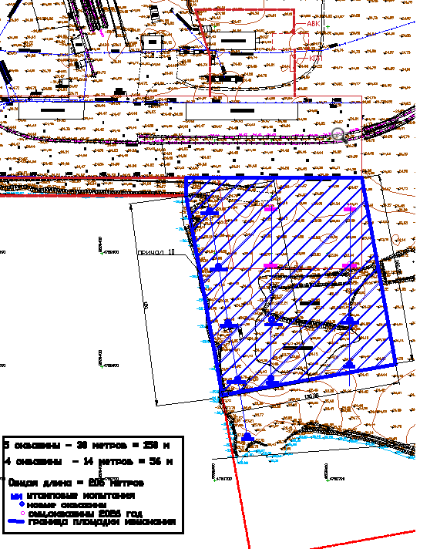
* Предварительное местоположение скважин на проведения инженерно- геологических скважен.

Таблица 2 – Предварительные количество и глубины скважин.

Наименование | Количество скважин (шт.) | Глубина (м) | Общая длина (м)
Причал №10 | 5 | 30 | 150
Открытая площадка | 4 | 14 | 56
Общее | 8 | 44 | 206

